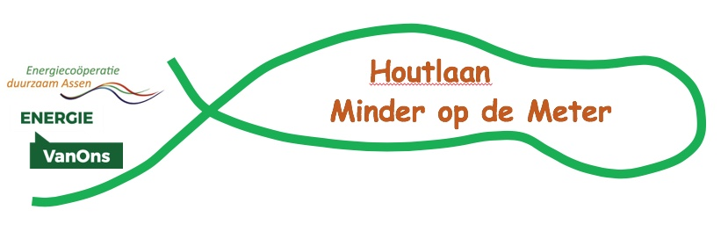
Nieuwsbrief HLMOM no 4, September 2021

Beste Houtlaan bewoners,

U krijgt deze nieuwsbrief omdat u uw e-mailadres aan ons hebt doorgegeven zodat wij u af en toe op de hoogte kunnen brengen van de activiteiten van onze werkgroep “Houtlaan Minder op de Meter “

Haalbaarheid studie “Nul op de Trafo”

Voor de zomervakantie, op 28 juni, hebben wij de resultaten van de studie “Houtlaan Nul op de Trafo” gepresenteerd aan onze sponsor de Provincie Drenthe (zie ook de vorige nieuwsbrief van Januari. Deze is terug te vinden onder Houtlaan MOM bij www.houtlaan.nl ).

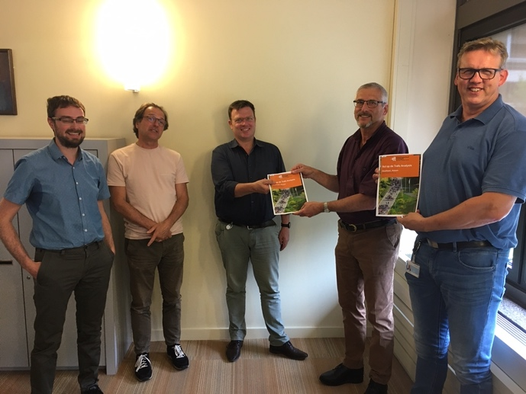
Uitreiking van het eindrapport aan de provincie Drenthe

Over het afgelopen jaar hebben we, samen met een promovendus aan de Hanze Hogeschool en een consultant met contacten binnen Enexis, doorgerekend of het huidige stroomnetwerk de verwachte energiebehoefte van onze wijk aan kan.

Allereerst hebben we naar het huidig verbruik gekeken. Daarvoor heeft Enexis meters geplaats op de 6 kabels bij de trafo die onze wijk van stroom voorzien. Daaruit bleek dat de belasting niet evenredig is verdeeld over de kabels. Dit kan eenvoudig worden opgelost door een paar huizen op een andere kabel aan te sluiten.

Ook bleek dat de verdeling van het stroomverbruik over de 3 fasen van de meeste kabels scheef is. Om dit nauwkeuriger in kaart te brengen gaat Enexis gebruik maken van de individuele smartmeter data. Hiervoor hebben ze per brief aan de bewoners toestemming gevraagd. Enexis werkt nu ook aan een voorstel om dit op te lossen.

Er is een computermodel gemaakt van ons stroomnetwerk. Daarmee hebben we verschillende toekomstscenario’s door gerekend. Daaruit blijkt dat in 2030 het netwerk niet de volledige opgewekte zonnestoom kan verwerken (7% verlies). Ook kunnen maar 50% van de E-Auto’s tegelijk worden opgeladen als men thuiskomt van het werk.

Dit probleem is, zonder versterking van het huidig netwerk, op te lossen door een combinatie van smart laadpalen met smart accu’s in de wijk te plaatsen. Het laden van de auto’s wordt dan gecoördineerd zodat het stroomverbruik binnen de grenzen van de netwerk kabel blijft. De smart accu zorgt ervoor dat zo veel mogelijk stroom die binnen de wijk wordt opgewekt ook binnen de wijk gebruikt wordt. Bovendien functioneren zij als buffer om de kabel belasting te verlagen.

Wij zijn nu op zoek naar een leverancier die mee willen werken aan een proefproject van deze smart laadpaal/smart accu combinatie. Wij hopen zo’n 5 – 10 van deze systemen binnen de wijk te plaatsen en testen. Mocht deze oplossing u aan spreken en heb u belangstelling om mee te doen aan dit proefproject neem dan contact op met de werkgroep via houtlaanmom@gmail.nl

Burendag 2021 op 25 September 2021

Als werkgroep zijn we nog op zoek naar de beste format voor deze middag. Voorlichting over zonnepanelen hoeven we niet meer te doen. Onze voorkeur installateur (www.platendt.nl) plaatst nog steeds panelen bij bewoners die eraan toe zijn.

Het is ons niet geheel duidelijk hoe het met de installatie van (hybride) warmtepompen binnen de wijk gaat. We zullen binnenkort contact op nemen met Gerding (info@gerdinginstallatietechniek.nl)
om te zien of zij weer mee willen doen aan de burendag met een demonstratie. We kunnen ook op deze middag de resultaten van de Haalbaarheid studie verder toelichten.

Om wat meer belangstelling te krijgen hebben we medewerking van de Beheercoöperatie gevraagd voor het opzetten van een buurtborrel/BBQ. Meer informatie volgt zo snel mogelijk.

Werkgroep leden

Helaas hebben we in het afgelopen jaar afscheid moeten nemen van 2 leden van onze werkgroep. Hun inzet werd erg gewaardeerd. Wij zijn nu met 6 mensen en zouden er graag nog een paar bij willen hebben. Mocht u belangstelling hebben in ons werk en mee zou willen denken in de werkgroep dan bent u van harte welkom op een van onze maandelijkse vergaderingen (eerst maandag van de maand) geef dat a.u.b. door aan houtlaanmom@gmail.com

Werkgroep Houtlaan Minder op de Meter
HL 1 Rob Wervelman HL 85 Albert Gorter
HL 47 Sander Kabel HL 61 Ruud Welling
HL 55 Reijnier Koster HL 96 Eelko Huizingh

Capaciteitsproblemen bij de netbeheerders
Samen worden we steeds groener. Dit is natuurlijk goed nieuws want door te verduurzamen kunnen we samen de toekomst aan. We stappen over op hernieuwbare energie zoals zonnepanelen of windenergie. Doordat Nederland dit op een grote schaal doet komt het steeds vaker voor dat het energienetwerk de terug geleverde energie niet aankan. Het lijkt erop dat het vernieuwen van het elektriciteitsnetwerk is vertraagt doordat de vernieuwingen op zo'n grote schaal plaatsvinden. Het verhogen van het netcapaciteit is daardoor een race tegen de klok. Dit zorgt voor capaciteitsproblemen bij de netbeheerders. De netbeheerders zijn al hard bezig met vernieuwingen aan het netwerk maar kunnen de netbeheerders deze achterstand nog inhalen?
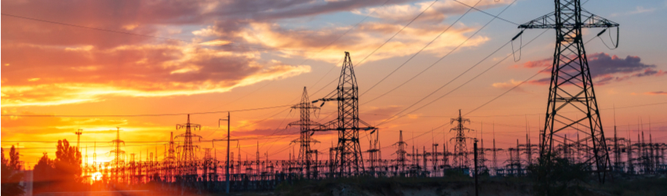
30 juli 2021 Cagla 745x gezien 0 reacties

Tekort op het elektriciteitsnet
Naast dat consumenten met zonnepanelen momenten ervaren waarop zij geen energie kunnen terug leveren is het ook een probleem voor grootverbruikers. Het terugleveren door grootverbruikers, denk hierbij aan zonneparken en windmolens, is in de gehele provincie Flevoland niet mogelijk. Terwijl in de Noordoostpolder stroom afnemen in grote hoeveelheden een probleem is. Zo zien ook ondernemers en instellingen de wachttijden voor een nieuwe aansluiting op het net met de benodigde netcapaciteit nu al oplopen. De vraag naar elektriciteit blijft voorlopig nog flink groeien. ‘Deze maatschappelijke ontwikkeling vraagt om afwegingen in prioriteiten en kijken wat er nog wel kan’,
De komende jaren zal het elektriciteitsnetwerk van Nederland volgens de netbeheerders tegen meer problemen aan lopen. Alle provincies in Nederland hebben op dit moment al in meer of mindere mate te maken met krapte op het elektriciteitsnet. Tot hoeverre de capaciteitsproblemen bij de netbeheerders op blijft lopen lijkt op een race tegen de klok.

Aanpassingen aan het netwerk
Volgens Geert Wijnen de regiomanager van Liander is het netwerk nooit ontworpen voor de grote hoeveelheden van zonnepanelen, laadpalen en aardgasvrije woningen. De Netbeheerders zijn gestart met een grote operatie om de capaciteit en infrastructuur te verbeteren. De aanpassingen in het net gaan we ook in eigen buurt merken. Volgens de netbeheerders wordt er verwacht dat 1 op de 3 straten in Nederland open moet. Daarnaast komen er meer verdeelstations en grotere apparatuur.

Tips en trucs
Mocht je als consument toch zonnepanelen willen aanschaffen dan kan je op voorhand al het een en ander bespreken met je installateur om eventuele spanningsproblemen zo klein mogelijk te maken. Daarom een aantal tips hieronder.

Plaatsing panelen
De eerste tip is om te overwegen om zonnepanelen op het oosten en westen te plaatsen (oost-west opstelling). Energie van zonnepanelen die zo geplaatst zijn worden over het algemeen efficiënter gebruikt. Ja, de opbrengst is ongeveer 10% lager dan zonnepanelen gericht op het zuiden, maar de productie sluit beter aan op het verbruik. Zonnepanelen op het zuiden krijgen vaak te maken met pieken rond 12 uur 's middags. Veel mensen zijn dan niet thuis en verbruiken dan weinig stroom, waardoor je last kan krijgen van spanningsklachten. Zonnepanelen op het westen produceren veel stroom op het eind van de dag. Zo wordt de stroom verbruikt op het moment dat je thuis bent en daardoor zal je minder spanningsklachten hebben.

Soort omvormer
De tweede tip is wanneer je meer dan 4 Kilowattpiek (KWp) aan zonnepanelen wil aanschaffen om een 3-fase omvormer te nemen. De 3-fase omvormers zijn iets duurder in aanschaf maar verkleint de kans dat de omvormer uitvalt bij te hoge spanning, omdat deze verdeelt wordt over meerdere fasen. Hierdoor is er minder spanningsopdrijving en kan er eventueel goedkopere aansluitkabel worden gebruikt.

Opslaan van energie
De derde tip is een thuisbatterij of thuisaccu. Zo kan je de opgewekte energie overdag opslaan, zodat deze niet verloren gaat. Met een thuisbatterij sla je de opgewekte energie op van je zonnepanelen, die je normaal teruglevert aan het elektriciteitsnet. De opgeslagen stroom gebruik je op een later moment, bijvoorbeeld ‘s avonds waar je normaal gesproken stroom van je energieleverancier zou afnemen.
Heb jij nog andere tips or trucs? Laat het ons weten. Daarnaast hebben wij eerder een artikel geplaatst over spanningsklachten. Heb je deze gemist? Lees dan eens dit artikel. Hierin vertellen wij wat je kan doen als je omvormer door spanningsklachten uitvalt.

